Clear+ Industrie Rollenpapierspender

CWS Hygiene Deutschland

Eigenschaften

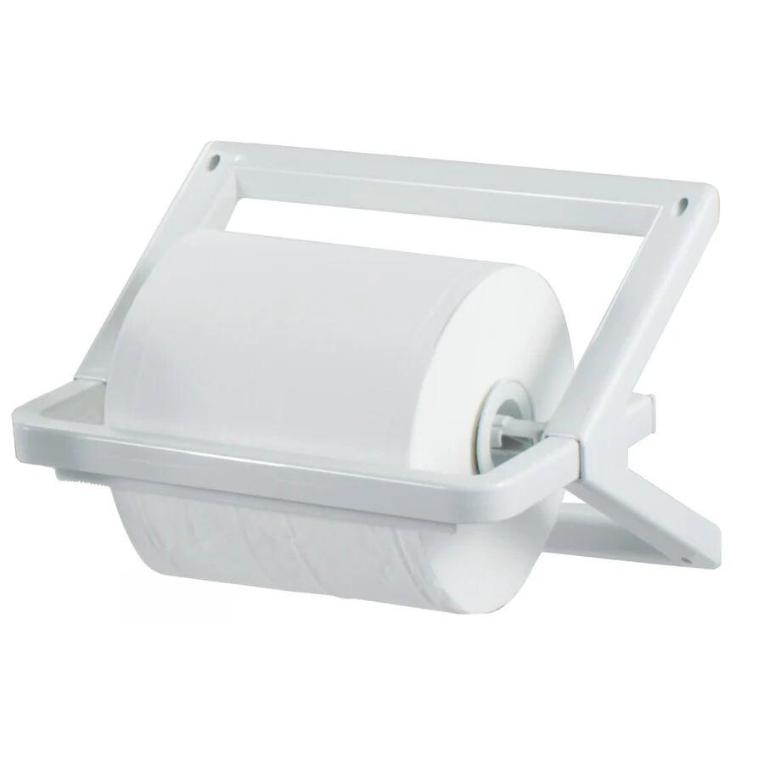

Art Spender

Rollenpapierspender

Farbton

weiß

Montageart

bodenstehend, Wandmontage

Werkstoff

Kunststoff

Breite (mm)

440,00 - 515,00

Höhe (mm)

250,00 - 910,00

Tiefe (mm)

305,00 - 515,00

Bedienung

manuelle Bedienung

Befüllung

Clear+ Industrierolle 1701682

Mit Befestigungsmaterial

ja